21.10.21 Учебная группа 3ТО
Преподаватель Кравцова Лариса Васильевна
МДК 02.01 Организация движения на автомобильном транспорте
Лекция 26
Тема 1.6. Дорожно-транспортные происшествия, их учет и анализ
Цели занятия:
- образовательная – изучение методики анализа, экспертизы и расследования ДТП
- воспитательная – воспитание грамотного специалиста автомобильного транспорта и интереса к выбранной специальности;
- развивающая – развитие умения анализировать полученную информацию;
Задачи занятия: уметь анализировать и расследовать ДТП.
Мотивация: полученные знания и умения необходимы для дальнейшего изучения МДК 02.01 и найдут практическое применение при трудоустройстве по специальности.
Задание студентам:
1. Записать в тетрадь и выучить конспект лекции.
2. Ответить на контрольные вопросы. Фотографию конспекта и ответы на контрольные вопросы в текстовом документе в формате Word или в тексте электронного письма прислать на электронный адрес kravcova200167@mail.ru в срок до 08.00 25.10.2021
Цель: знать, как провести учет и анализ ДТП
Задачи: уметь провести экспертизу и расследование ДТП
План
1. Учет и анализ ДТП.
2. Экспертиза и расследование ДТП

Литература
Ю.А.Рябоконь с.31-35

Вопрос №1. Учет и анализ ДТП.

Учет дорожно-транспортных происшествий
Эффективность деятельности по обеспечению безопасности дорожного движения во многом зависит от полноты и достоверности информации о дорожно-транспортных происшествиях. Это обеспечивается наличием системы учета ДТП и выполнением Правил учета ДТП всеми организациями, осуществляющими транспортную деятельность.
- соответствии с Законом «О безопасности дорожного движения» на территории Российской Федерации осуществляется государственный учет основных показателей оценки безопасности дорожного движения. К таким показателям относят количество дорожно-транспортных происшествий, пострадавших в них граждан, транспортных средств, водителей, число нарушите-лей Правил дорожного движения, количество административных правонарушений и уголовных преступлений в области дорожного движения. Учету подлежат ДТП с участием хотя бы одного находящегося в движении транспортного средства, повлекшие гибель, телесные повреждения людей либо повреждения транспортных средств, грузов, дорог, дорожных и других сооружений или иного имущества.
- транспортным средствам относятся автомобили, мотоциклы, мотороллеры, мотоколяски, мопеды, велосипеды с подвесными двигателями, трамваи, троллейбусы и другие самоходные механизмы независимо от мощности двигателя и максимальной скорости, а также гужевой транспорт (за исключением вьючных и верховых животных).
Дорожно-транспортные происшествия, в которых погибли или получили ранения люди, включаются в государственную статистическую отчетность. К числу погибших относятся лица, скончавшиеся на месте ДТП или в течение семи суток с момента происшествия. Лица, получившие при происшествии телесные повреждения, включаются в число раненых в тех случаях, когда наступила потеря трудоспособности, существует необходимость госпитализации на срок не менее одного дня либо назначено амбулаторное лечение после оказания первой медицинской помощи.
Дорожно-транспортные происшествия учитываются Госавтоинспекцией; предприятиями, организациями, министерствами и ведомствами, имеющими транспортные средства; дорожными и коммунальными организациями.
Включаются только ДТП, в результате которых погибли либо были ранены люди.
Учет ДТП, обработку материалов с целью получения статистических данных ведут различные организации:
- ОВД в лице ГАИ;
- АТП;
- дорожная служба;
- медицинские учреждения.

  - ГАИ на каждое отчетное ДТП заполняют карточку учета ДТП, которую хранят в течение 3-х лет. Учетная карточка составляется на основании первичных документов, оформляемых дежурной группой ГИБДД на месте ДТП (справка или протокол 6 ДТП, схема ДТП, протокол осмотра ТС, протокол осмотра места ДТП, объяснения водителей, показания свидетелей).
На уровне АТП учитываются все ДТП происшедшие с принадлежащими им транспортными средствами. Данные заносятся в карточку учета, утвержденную Минтрансом России. Не реже одного раза в месяц данные сверяются с ГАИ.
Учет ДТП дорожными службами ведется по форме утвержденной Федеральной дорожной службой. Учитываются все ДТП происшедшие на закрепленных участках дорог. Не реже одного раза в месяц осуществляется сверка с ГАИ.
Медицинские учреждения независимо от форм собственности учитывают сведения о раненых в ДТП, которые обратились или были доставлены для оказания медицинской помощи, а также о доставленных погибших и раненых в ДТП. Форма учета определяется Министерством здравоохранения и медицинской промышленности.
Анализ статистических данных выявляет причины ДТП как обобщенно по элементам системы ВАДС, так и детально по каждым элементам. Исходя их целей и задач анализа ДТП различают 3 основных метода.
    - Количественный - оценивает уровень аварийности по месту (перекресток, улица, город, регион, страна) и времени совершения (час, день, месяц). Различают абсолютные показатели и относительные. Абсолютные дают общее представление об уровне аварийности, позволяют проводить сравнительный анализ во времени и показывают тенденции изменения (общее число ДТП, число убитых и раненных, суммарный ущерб от ДТП). Относительные показатели позволяют проводить сравнительный анализ уровня аварийности различных стран, городов, регионов и т.д. Например:
- относительный показатель аварийности, учитывающий пробег ТС:

К_{а}=Σn_{ДТП}/ΣL

Σn_{ДТП} - число ДТП за рассматриваемый период;
- ΣL - суммарный пробег ТС за тот же период коэффициент тяжести ДТП.
K_{T} =Σn_{y}/(Σn_{p})

Σn_{y} - число погибших;
Σn_{p} - число раненных.
Показатель для России примерно 11, для Японии 2-3, для Омска и Омской области 4-5.

- Качественный анализ ДТП - служит для установления причинно-следственных факторов возникновения ДТП и степени их влияния на ДТП. Он позволяет выявить причины и факторы по каждому из составляющих системы ВАДС. Анализ причин ДТП позволяет свести их в следующие группы:
- несоблюдение ПДД участниками движения;
- выбор водителями неправильных режимов движения;
- снижение психофизиологических функций участников дорожного движения (переутомление, употребление алкогольных напитков, лекарств и т.д.);
- плохое техническое состояние ТС;
- неправильное размещение и крепление груза;
- неудовлетворительное устройство и содержание элементов дорог и дорожной обстановки;
- неудовлетворительная организация дорожного движения.
Анализ ДТП установил, что на каждые 100 ДТП приходится около 250 причин и сопутствующих факторов. В каждой фазе развития ДТП можно выделить одну главную причину. В последующих фазах происшествия эта причина может стать второстепенной, а главной та, которая в первой фазе была сопутствующей.
По мировой статистике распределение причин ДТП носит следующий характер:
  - из-за неправильных действий человека (60-70%);
  - из-за неудовлетворительного состояния дорог (20-30%);
- из-за технической неисправности а/м (10-20%).
На практике анализ ДТП не выполняется в таком комплексном виде с установлением межсистемных взаимодействий, поэтому причины ДТП в официальной статистике формулируют иным образом. Перечень основных причин аварийности включает управление транспортом в нетрезвом состоянии, превышение скорости, нарушение правил маневрирования, нарушение правил проезда пешеходных переходов, нарушение правил обгона выезд на полосу встречного движения, нарушение правил проезда перекрестков, очередности, ДТП по дорожным условиям, неподчинение сигналам регулирования, требованиям дорожных знаков и разметки, нарушение правил перевозки людей, нарушение правил остановки и стоянки, несоблюдение дистанции, управление транспортными средствами с техническими неисправностями и др.
- Топографический анализ - предназначен для выявления мест концентрации ДТП в пространстве (пересечение, участок дороги, магистраль, город). Существует три вида топографического анализа:

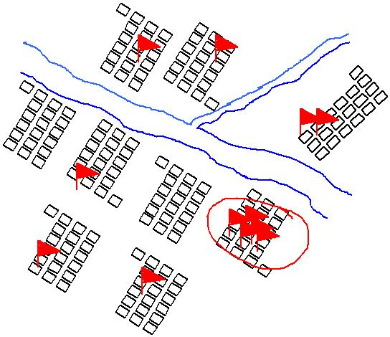
  - Карта ДТП - карта района в
соответствующем масштабе.

На карте условными обозначениями нанесены места совершения ДТП.В результате проявляются «очаги» ДТП, привлекая внимание специалистов
- Линейный график - составляется для участка или всей автомобильной дороги. Укрупненный масштаб позволяет более подробно классифицировать ДТП. Очаги ДТП подсказывают о неблагополучных дорожных условиях, сложившихся в местах их сосредоточения.

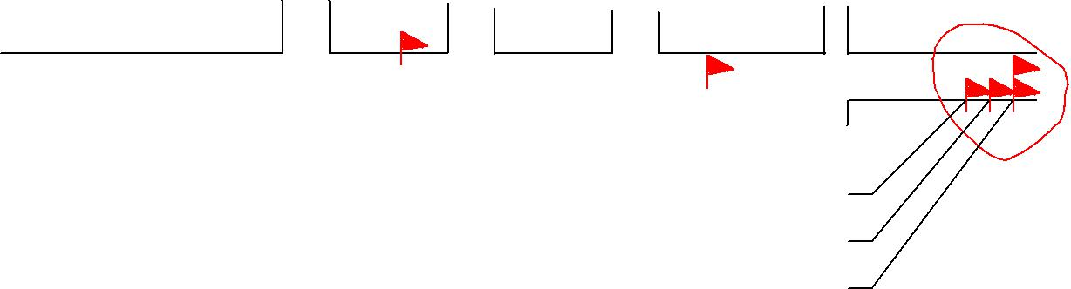

Данные о происшествии

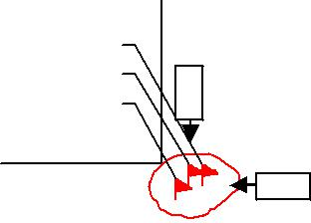
Информация
о ДТП

Масштабная схема - представляет собой схему ДТП на пересечении или площади, выполненную в крупном масштабе. На ней символами наносятся транспортные средства, участники ДТП, направления их движения и т.п. Схема позволяет принимать решения о необходимости совершенствования ОД на конкретном участке УДС.

- Ситуационный анализ подразумевает исследование динамики конкретного ДТП во времени. Чаще всего применяется для экспертиз и обучения водителей.
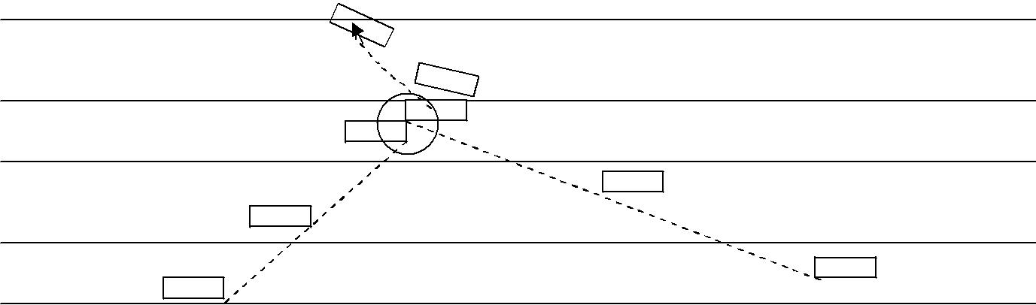

0,1с после
столкновения

момент столкновения
0,1с до
столкновения

0,2с до
столкновения

Вопрос №2. Экспертиза и расследование ДТП

Автотехническая экспертиза - это научно-техническое исследование, проводимое лицами, имеющими специальные знания для объективного установления всех причинно-следственных факторов возникновения ДТП и действий прямых и косвенных участников ДТП.
Различают судебные и служебные экспертизы или расследования.
Судебная экспертиза проводится, как правило, в случаях ДТП с тяжелыми последствиями, когда необходимо установить степень виновности каждого из участников движения. Она выполняется в соответствии с законом, по заданиям органов, занимающихся рассмотрением уголовных и гражданских дел.
Служебная экспертиза или расследование выполняется сотрудниками организаций, за которыми закреплены транспортные средства, или сотрудниками дорожных подразделений, на участке которых произошло ДТП. Она проводится для выявления причин и условий, которые способствовали ДТП. В состав экспертов, при необходимости, кроме автотехника, могут быть включены врачи, криминалисты и т.д., т.е. специалисты различного профиля. На основании проведенной экспертизы комиссия или эксперт представляет акт, в котором излагаются результаты исследования.
В акте 7 разделов:
1 .Состав комиссии, место ДТП, его обстоятельства,
2.Условия предшествующие ДТП:
-кто, когда выпустил водителя в линию,
-проходил ли он мед. осмотр,
-соблюдал ли установленный маршрут движения,
3.Сведения о дорожных условиях на месте ДТП,
4.Сведения о водителе: классность, стаж, разрешенные категории, участие в бывших ДТП, административные взыскания,
5.Информация о ТС: общий пробег, возраст, когда проходил ТО 2, выполнение заявочного ремонта,
6.Состояние профилактической работы у перевозчика,
7.Заключение причины ДТП и предлагаемые меры по устранению недостатков.
Один экземпляр акта передается в РТИ.

Контрольные вопросы:
1. Назовите организации, которые ведут учет ДТП.
2. Количественный анализ ДТП.
3. Как определяется относительный показатель аварийности?
4. Как определить коэффициент тяжести ДТП?
5. Количественный анализ ДТП.
6. Топографический анализ ДТП.
7. Ситуационный анализ ДТП.
8. Дайте определение понятию «автотехническая экспертиза».
9. Дайте определение понятию «судебная экспертиза».
10. Дайте определение понятию «служебная экспертиза».
11. Назовите разделы акта экспертизы.

